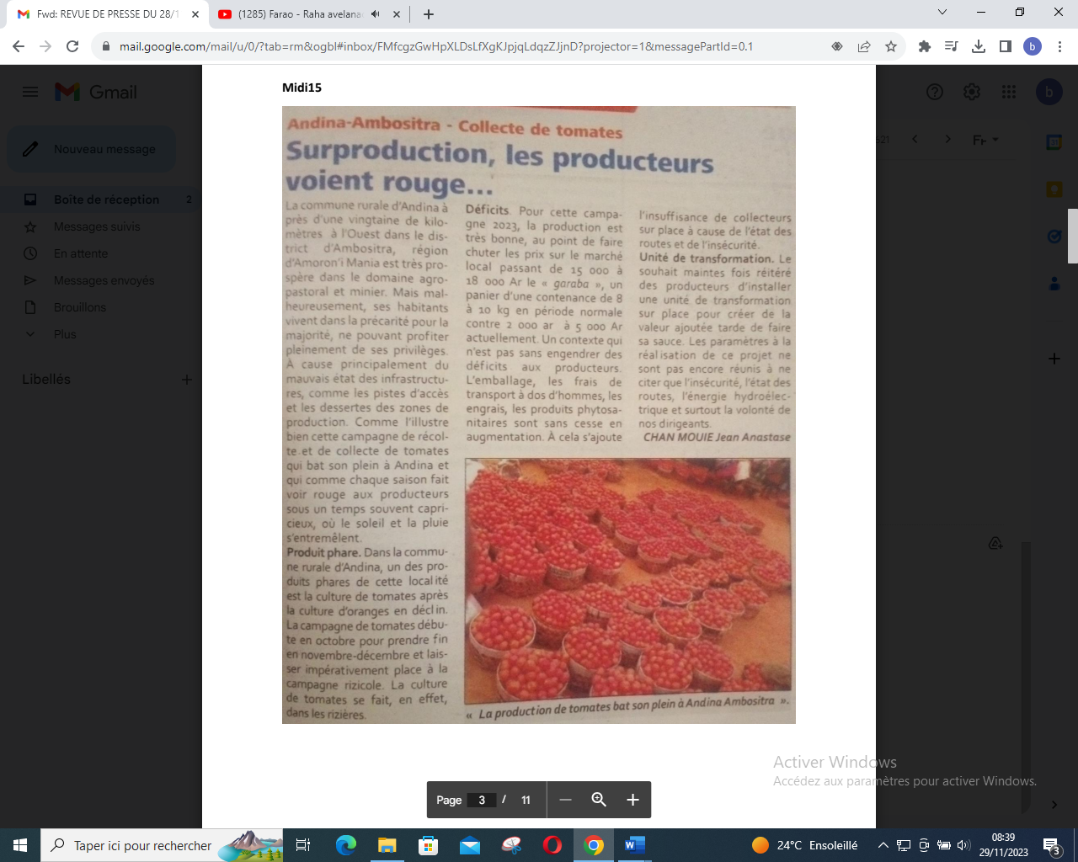

SOURCE : Midi 15

AUTEUR : Chan Moui Jean Anastase

DATE : 28 Novembre 2023